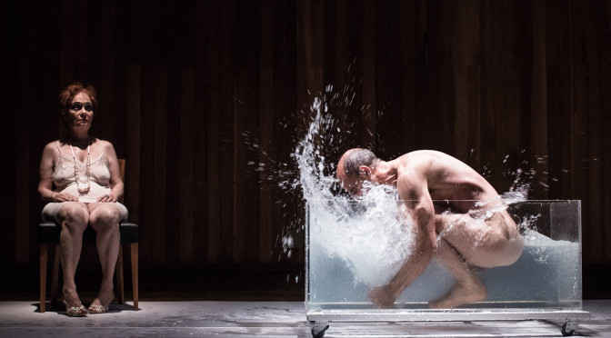
Críticas & notas, Drama

Não, não há salvação

27 de abril de 2014 Maria Fernanda Vomero
As imagens que se estabelecem no palco são tão instigantes e incômodas quanto a literatura de Hilda Hilst (1930-2004). Despertam curiosidade, estranhamento e um certo estupor. Em um transparente tanque de água, um homem se encontra submerso em posição fetal. Um pouco mais atrás, na diagonal, o segundo foco de luz ressalta a presença de uma mulher mais velha, cabelos vermelhos, olhos vazios, vestida apenas com uma combinação clara. Ela permanece imóvel por quase todo o tempo; ele, embora jamais deixe o tanque, redesenha-se e reescreve-se com alguma frequência. Sim, reescreve-se. No texto de Hilda Hilst, “Osmo” – um dos contos de Fluxo-Floema (1970)–, o protagonista almeja escrever sua “surpreendente” história; começa a narrá-la, sempre reivindicando a atenção e a capacidade de compreensão de seus ouvintes, desvia-se por vários temas e termina dando-se conta de que talvez a história de sua “mãezinha” daria um best-seller e que seria esta o melhor relato a ser contado. O que Osmo faz, na verdade, ao encadear fragmentos de sua trajetória e questionar o entendimento de seus aparentes interlocutores, é reelaborar-se a si mesmo, sem autocomiseração. Afinal, a angústia do protagonista não é de ordem moral. Por isso, foi curioso constatar que, na peça, a reescritura se dá pelo corpo, um corpo vivo, versátil, quase autônomo em relação ao pensamento.
Logo nos primeiros momentos do espetáculo, me veio uma interpretação um tanto perturbadora daquilo que eu via: era como se aquele corpo, um feto adulto, estivesse guardado em um grande frasco de solução de formol. Ao fundo, como fantasma, ícone ou lembrança sempre presente, morta e viva ao mesmo tempo, a “zeladora” daquele “frasco”, a genitora. O conto sugere um pretenso escritor, ou ainda um escritor fracassado em sua tentativa de escapar às amarras do narrar, ou ainda um recalcado com aspirações literárias. Na adaptação, Donizeti Mazonas (também protagonista) e Susan Damasceno (diretora) preservaram o monólogo testemunhal, as autorreferências, o discurso elíptico e circular; mas propuseram novas possibilidades de leitura. Algum crítico da obra de Hilda Hilst já havia afirmado que a escrita da autora paulista pode ser vista como espaço de encenação. O relato como teatro, no sentido amplo, é o viés que parece ter sido escolhido por Donizeti e Susan.
Osmo, talvez não intencionalmente, encena a si mesmo: “(…) o existir não me confunde nada. O que me confunde é a vontade súbita de me dizer, de me confessar, às vezes eu penso que alguém está dentro de mim, não alguém totalmente desconhecido, mas alguém que se parece a mim mesmo (…)”. Homem de meia-idade, Osmo gosta de pensar. Gosta de perscrutar os próprios pensamentos. Parte de sua materialidade para roçar a transcendência. Um dos acertos da montagem é respeitar a essência não só do conto como também da própria escrita de Hilda Hilst, sem ser reverente ou subserviente. O Osmo de Donizeti Mazonas é tão dele quanto dela (de Hilda) – e nós, ouvintes e testemunhas, espectadores cuja “inocência” é solapada logo de cara, fazemos parte de seu jogo.
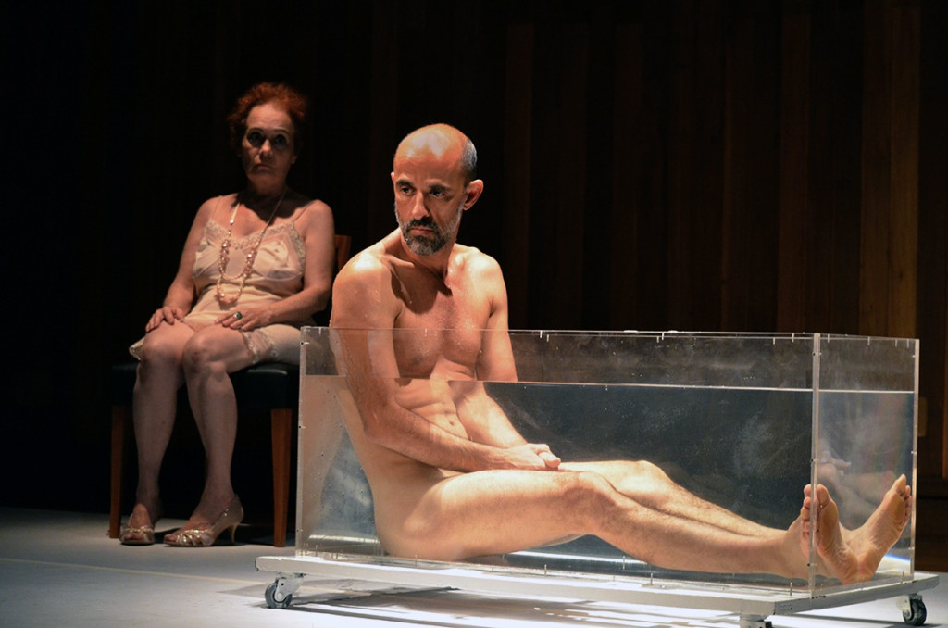
Donizeti Mazonas é Osmo, um homem de meia idade que parece apenas ser sarcástico e amoral, mas vai se revelando cada vez mais macabro. Ao fundo, Erica Knapp, como uma presença quase metafísica. (Foto: Keiny Andrade)
Particularmente, apreciei a escolha dos encenadores: o tanque de água, a presença inclementemente cálida da “mãezinha” em cena e, em especial, a opção por trabalhar esse aprisionamento de Osmo – às lembranças, aos recalques e à sua própria materialidade – por meio de um corpo nu que não tem outra opção a não ser movimentar-se no exíguo espaço que lhe cabe. Gosto da atuação de Donizeti: seus gestos precisos e trabalho vocal são mais sugestivos que esclarecedores, e ele trabalha muito bem as hesitações e os rompantes do personagem.
Eis seu prólogo: “Uma vez um menininho foi colher crisântemos perto da fonte, numa manhã de sol. Crisântemos? É, esses polpudos amarelos. Perto da fonte havia um rio escuro, dentro do rio havia um bicho medonho”. Um crisântemo partido cai na fonte e vai para o rio; o menino caminha, pela margem, atrás da flor. O monstro fica à espera de sua vítima. “Mas, pensa, se você é o bicho medonho, você só tem que esperar menininhos nas margens do teu rio e devorá-los, se você é o crisântemo polpudo e amarelo, você só pode esperar ser colhido, se você é o menininho, você tem que ir sempre à procura do crisântemo e correr o risco. De ser devorado. Não há salvação.”
Não, não há, apesar da metafísica que os banhos prolongados parecem possibilitar… Que papel lhe cabe a ele, Osmo? O do bicho medonho que comete “grandes atos”? O do crisântemo perseguido por “mulheres que dançam”? O do menininho preterido e abocanhado por algo maior que ele – a mãe? Deus? O Mal?
A opção pela nudez do intérprete me parece bastante acertada. Despido de fantasias, Osmo se apresenta como um personagem de uma fábula alheia, à mercê de ímpetos indecifráveis – como aqueles que moveram as estrelas da constelação de Cruzeiro do Sul –, destinado a exercer seu papel: matar a própria mãe (sem matá-la simbolicamente) em todas as mulheres que o convidam a dançar (ou seja, a reviver suas fraturas emocionais mais intensas) como se matasse a si próprio (sem, no entanto, suicidar-se). Osmo se vê outro, sempre. Persegue-se como a um outro. Reconta-se, como se fosse um outro.
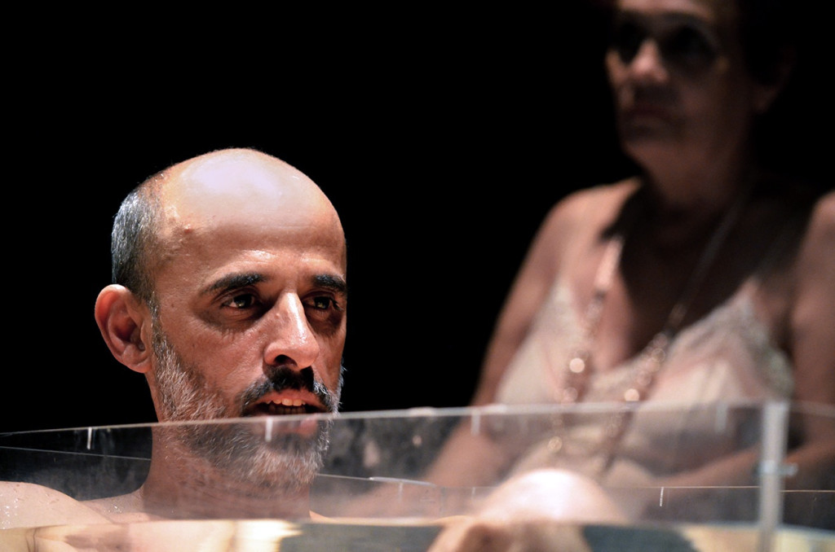
“Mas, pensa, se você é o bicho medonho, você só tem que esperar menininhos nas margens do teu rio… Não há salvação.” Osmo tenta narrar o inenarrável. (Foto: Keiny Andrade)
Em plano diferente de encenação, metafísico talvez?, encontra-se aquela indecifrável mulher, que não sabemos se foi apenas vítima de seu “filhinho” ou, de algum modo, igualmente algoz. A atriz Erica Knapp em nenhum momento se perde de sua personagem: mantém-se presente, viva, ativa, ainda que imóvel. E, quando age, seus movimentos têm potência. Em alguns poucos passos, conta sem palavras toda uma história.
Além dos ótimos intérpretes, vale destacar a direção e a trilha sonora de Susan Damasceno. Os silêncios e as transições funcionam muito bem. A luz de Hernandes de Oliveira sublinha os pontos-chave da história. No dia em que assisti à peça, houve um ligeiro “apagão”; mas aquele momento breve de escuridão não quebrou o fluxo da cena, pelo contrário. Acho até que propiciou um curioso momento de suspensão.
O que Osmo nos conta, afinal? Seu encontro com Kaysa? Seus preparativos para mais um “grande ato”? Suas descobertas em relação ao Bem e ao Mal? O impacto da montagem vem principalmente das opções cênicas. O tanque de água, a nudez, a imobilidade. Uma cantiga de ninar que perturba muito mais do que acalenta. O discurso do protagonista é virulento e cínico, sarcástico e amoral; mas ele está preso tanto à imanência quanto à transcendência, sem tocar nenhuma delas. Volto à minha primeira imagem: um feto adulto retido numa solução de formol, sendo velado por um espectro feminino ausente/presente. Não há solução, Osmo. E isso é macabro. Também insólito. A floresta de bétulas. A pele branca de Mirtza. Os pontos rosados. Kaysa quer dançar. O incêndio, a mãezinha. O crisântemo, o menino, o bicho medonho. O grande ato.
– Vocês não serão culpados do meu grande ato? – ele nos pergunta.
Saímos com a dúvida: não fomos mera plateia, certo?
OSMO. Dramaturgia: Donizeti Mazonas e Susan Damasceno (a partir de “Osmo”, de Hilda Hilst). Direção: Susan Damasceno. Concepção, interpretação e cenário: Donizete Mazonas. Atriz convidada: Erica Knapp.
>> A peça esteve em temporada no Sesc Belenzinho entre 21/3 e 27/4 e integrou o projeto E se eu ficasse eterna? – 10 anos sem Hilda Hilst.

